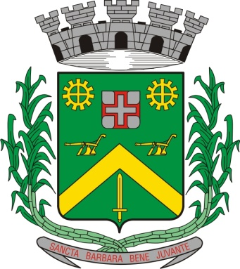
0,kREQUERIMENTO Nº 336/2015
Câmara Municipal de Santa Bárbara d’Oeste
“Palácio 15 de Junho”

INDICAÇÃO Nº 3946/2015

Sugere ao Poder Executivo Municipal, que efetue serviços de recuperação da camada asfáltica em Rua do Distrito Industrial.

Excelentíssimo Senhor Prefeito Municipal,

Nos termos do Art. 108 do Regimento Interno desta Casa de Leis, dirijo-me a Vossa Excelência para sugerir que, por intermédio do Setor competente, sejam efetuados serviços revitalização da camada asfáltica na Rua Juscelino Kubitscheck de Oliveira, próximo a uma das entradas da cidade.

Justificativa:
A situação da camada asfáltica do local vem gerando diversos acidentes. Há ainda, casos de rodas amassadas e amortecedores danificados, devido aos buracos ali existentes. Usuários da via pedem providencias.

Plenário “Dr. Tancredo Neves”, em 08 de outubro de 2.015.

Gustavo Bagnoli

-vereador-

